**Hurt Me Plenty**

Данное задание выполняется на основе Bring It On задачи.

1. Сменить порт сервера на 8081

*(изменила порт на 8080, т.к. до этого у меня в настройках стоял порт 8081)*

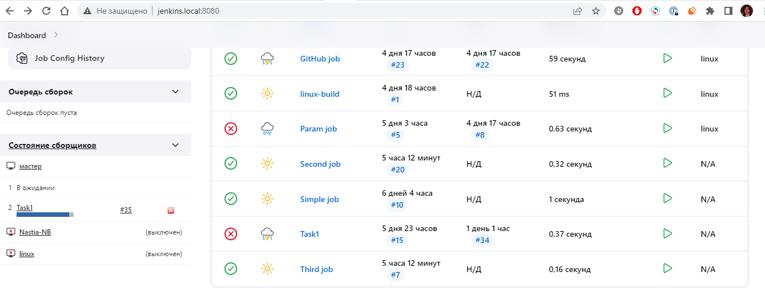

2. Создать ноду и настроить сервер так, чтобы джоба выполнялась только на slave ноде

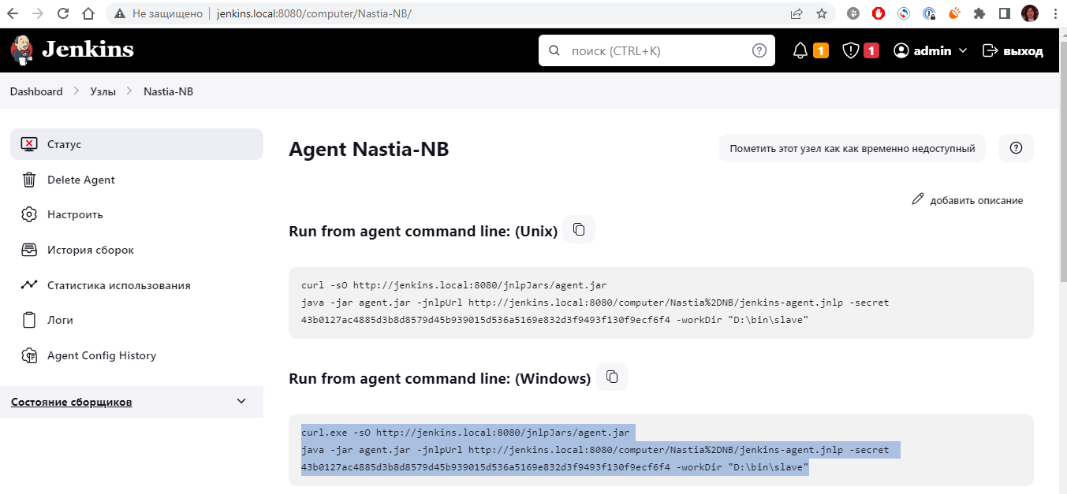

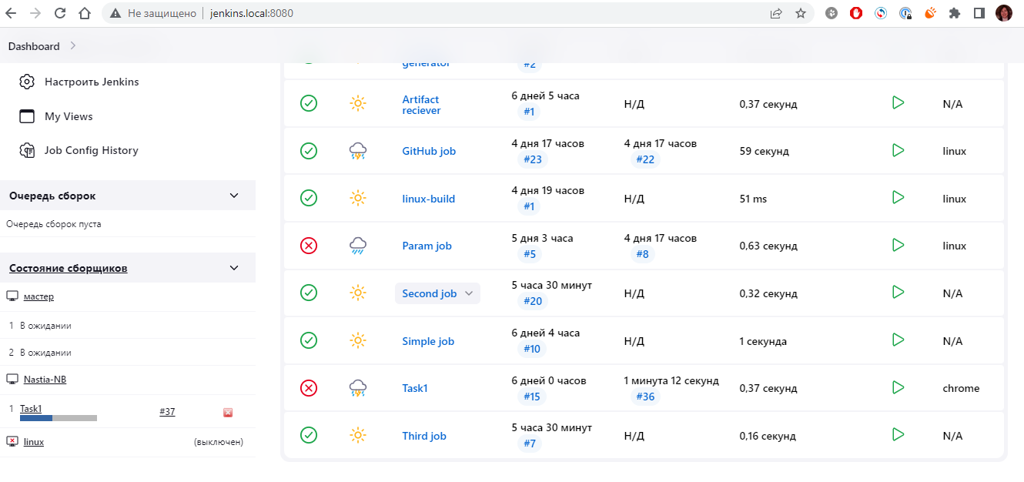

3. Настроить Job Config History и thinBackup



